fischerwerke Rohrschelle FRS

fischerwerke

Eigenschaften

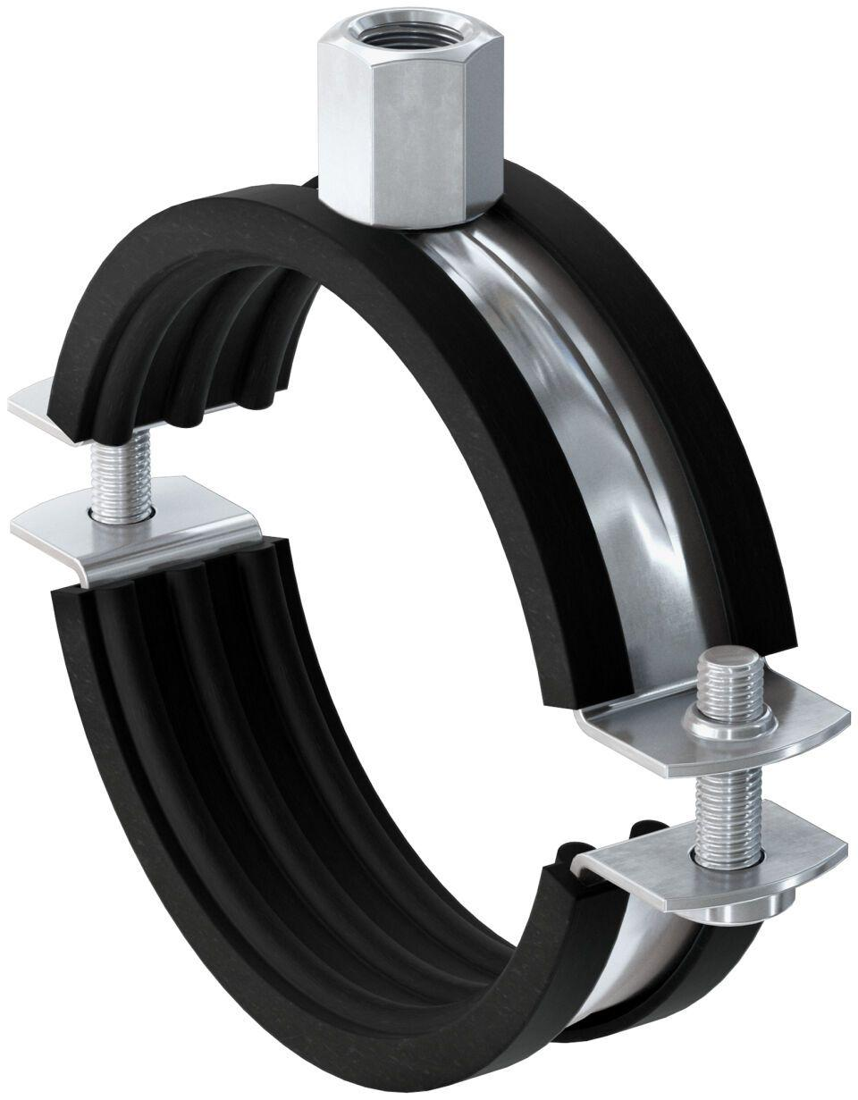

Oberfläche

galvanisch verzinkt

Werkstoff

Edelstahl, Ethylen-Propylen-Dien-Kautschuk (EPDM), Stahl

Querschnitt

kreisförmig

Durchmesser (mm)

8,00 - 225,00

Nennweite DN

50,00 - 100,00